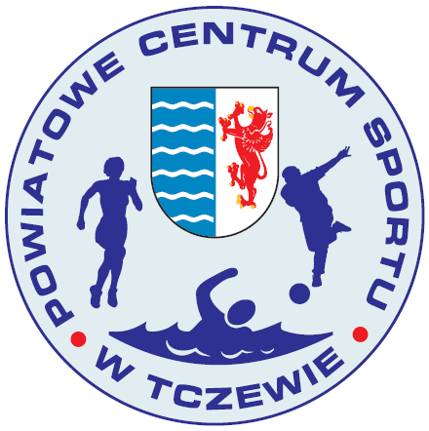


Tczew, dnia 27.03.2014 r.
PCS-PG-K-425.7/2014

K O M U N I K A T

XIV Powiatowa Licealiada Młodzieży Szkolnej
w koszykówce chłopców
w roku szkolnym 2013/2014

Zawody odbyły się w dniu 27.03.2014 r. w hali sportowej Zespołu Szkół Rzemieślniczych i Kupieckich w Tczewie. Organizatorem zawodów było Powiatowe Centrum Sportu w Tczewie przy współpracy ZSRiK w Tczewie.
W zawodach startowało 9 zespołów (86 zawodników). Zespoły rozlosowano do trzech grup, w których grano systemem „każdy z każdym”. Zwycięzcy swoich grup zagrali w grupie finałowej o pierwsze miejsce w turnieju.

Wyniki techniczne turnieju:

GRUPA A
ZESPÓŁ | 1 | 2 | 3 | PKT | MIEJSCE
1  ZSAiO SWAROŻYN |  | 17:22  1 | 6:22  1 | 2 | III
2  I LO  TCZEW | 22:17  2 |  | 13:18  1 | 3 | II
3  ZSP  PELPLIN | 18:13  2 | 22:6  2 |  | 4 | I

GRUPA B
ZESPÓŁ | 1 | 2 | 3 | PKT | MIEJSCE
1  ZSE TCZEW |  | 15:16  1 | 14:16  1 | 2 | III
2  ZSBiO TCZEW | 16:15  2 |  | 17:14  2 | 4 | I
3  ZST TCZEW | 14:17  1 | 16:14  2 |  | 3 | II

GRUPA C
ZESPÓŁ | 1 | 2 | 3 | PKT | MIEJSCE
1  UKLO TCZEW |  | 12:11  2 | 12:24  1 | 3 | II
2  ZSRiK TCZEW | 11:12  1 |  | 15:18  1 | 2 | III
3  II LO TCZEW | 24:12  2 | 18:15  2 |  | 4 | I

GRUPA FINAŁOWA
ZESPÓŁ | 1 | 2 | 3 | PKT | MIEJSCE
1  ZSP PELPLIN |  | 20:9  2 | 11:24  1 | 3 | II
2  ZSBiO TCZEW | 9:20  1 |  | 13:17  1 | 2 | III
3  II LO TCZEW | 24:11  2 | 17:13  2 |  | 4 | I

Klasyfikacja końcowa turnieju:

I m. II Liceum Ogólnokształcące w Tczewie

II m. Zespół Szkół Ponadgimnazjalnych w Pelplinie
III m. Zespół Szkół Budowlanych i Odzieżowych w Tczewie
IV- VI m. I Liceum Ogólnokształcące w Tczewie
Zespół Szkół Technicznych w Tczewie
Uniwersyteckie Katolickie Liceum Ogólnokształcące w Tczewie
VII- IX m. Zespół Szkół Agrotechnicznych i Ogólnokształcących w Swarożynie
Zespół Szkół Rzemieślniczych i Kupieckich w Tczewie
Zespół Szkół Ekonomicznych w Tczewie

Skład zwycięskiego zespołu:
II LO Tczew – Wilczewski Adrian, Kamiński Karol, Ważny Karol, Poraziński Kamil, Hejna Dawid, Wojciechowski Maciej, Landowski Maciej, Mioduszewski Mariusz, Dygas Karol, Petła Karol; opiekun: Magdalena Zacharek.

- Zwycięski zespół zdobył tytuł Mistrza Powiatu na rok szkolny 2013/2014 i prawo startu w półfinale Wojewódzkiej Licealiady, który odbędzie się w Sopocie 08.04.2014 r..
- Wszystkie zespoły biorące udział w zawodach otrzymały pamiątkowe dyplomy, a zwycięski zespół – puchar. Nagrody ufundowało PCS w Tczewie, które pokryło również koszty organizacyjne zawodów.

Do wiadomości:
- Starostwo Powiatowe Tczew, Organizator imprez sportowych PCS
- WSZS Gdańsk, Piotr Grabowski
- Uczestniczące zespoły, tel: 783-90-77-99
- Prasa lokalna,
- a/a.

